РИС-25-2Б Стариков Глеб

Перевернуть массив

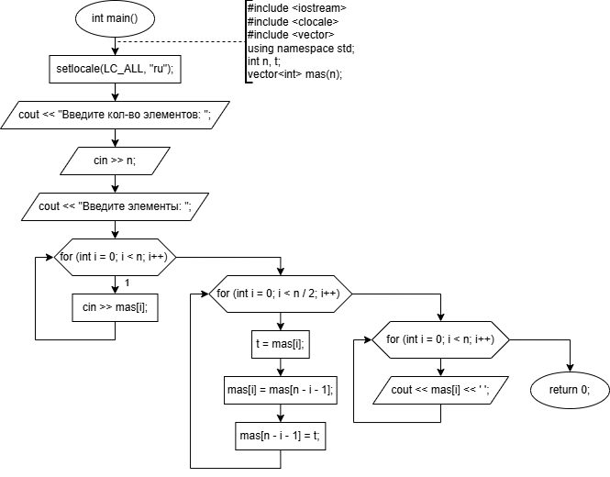

#include <iostream>
#include <vector>
#include <clocale>
using namespace std;

int main() {
setlocale(LC_ALL, "ru");

int n, t;
cout << "Введите кол-во элементов: ";
cin >> n;
if (n <= 0) {
cout << "Ошибка";
return 0;
}

vector<int> mas(n);
cout << "Введите элементы: ";
for (int i = 0; i < n; i++) {
cin >> mas[i];
}

for (int i = 0; i < n / 2; i++) {
t = mas[i];
mas[i] = mas[n - i - 1];
mas[n - i - 1] = t;
}

for (int i = 0; i < n; i++) {
cout << mas[i] << ' ';
}
}

